93學年度國中第一次基本學力測驗 國文領域

一、 單題：（1～34題）
（Ｄ） 1. 「真正的愛是：人家感覺不到我們的存在，不擠他空間、不讓他感覺到被綁；他越靠近我們，越覺得愉悅自在。」下列何者最貼近這段話中所謂「真正的愛」？
(A) 真正成熟的愛，可以保持自己的尊嚴與個性
(B) 愛是宏偉目標的強大召喚，可以將人推上峰頂
(C) 當把所有的愛都給對方時，就是你最富有的時候
(D) 愛使人安樂舒暢，像雨後的太陽，一切都這麼自然。
（Ｃ） 2. 「天下事有難易乎？為之，則難者亦易矣；不為，則易者亦難矣。人之為學有難易乎？學之，則難者亦易矣；不學，則易者亦難矣。」下列敘述，何者不符合這段話的觀點？
(A)只要有心學習，天下無難事
(B)倘若不肯用心，天下皆難事
(C)不論用心與否，為學皆不易
(D)為學並不困難，只怕無心學。
（Ａ） 3. 明朝 林瀚〈誡子弟〉云：「何事紛爭一角牆，讓他幾尺也無妨；長城萬里今猶在，不見當年秦始皇。」這首詩最主要是在告誡子弟什麼道理？
(A)勿逞強好勝，理性寬容萬事通
(B)勿臨渴掘井，事未至而預先謀
(C)勿好高騖遠，腳踏實地必有成
(D)勿驕傲自負，聰明反被聰明誤。
（Ｂ） 4. 「目前臺灣社會處於一種緊繃的狀態，有鑒於義大利與日本正推動『慢拍城市運動』，文化界呼籲e世代的年輕人在玩滑鼠之際，能重拾中國的刷子──毛筆，將書法與生活結合，以呼應義、日的『慢拍城市運動』，在嘈雜的環境下追求心靜。」下列敘述，何者最符合本文所謂「慢拍城市」的真正意涵？
(A)全民慢跑，強健體魄
(B)沉澱雜思，安頓心靈
(C)擺脫滑鼠，藝術養身
(D)勤練書法，回歸文化。
（Ｃ）5. 下列文句所引用的名言俗語，何者不恰當？
(A) 「休息是為了走更長的路」，過度疲累會影響身心健康，反而降低工作效率，有害無益
(B) 「世事豈能盡如人意？但求無愧我心」，凡事只要盡最大努力，成功失敗無須過於掛懷
(C) 「見人說人話，見鬼說鬼話」，培養多項語言能力，才能夠符合世界潮流、增加競爭力
(D)「婚姻是戀愛的墳墓」，許多夫妻忽略經營彼此之間的婚姻生活，以致失去甜蜜的愛情。
（Ｄ） 6. 「四維八德」中的「四」與「八」皆代表實際的數量。下列文句「 」中的數字，何者也是實際的數量？
(A)世途險惡，逢人只說「三」分話
(B)士別「三」日，他令人刮目相看
(C)許多人盼「百」年後能火化海葬
(D)一般喪俗，「百」日內不可遠遊。
（Ｂ） 7. 下列各組「 」中的字音，何者完全相同？
(A)懈「怠」／危「殆」／「貽」笑大方
(B)閣「揆」／向日「葵」／「睽」違已久
(C)夢「魘」／笑「靨」如花／貪得無「饜」
(D)懸「崖」／天「涯」海角／飢餓難「捱」。
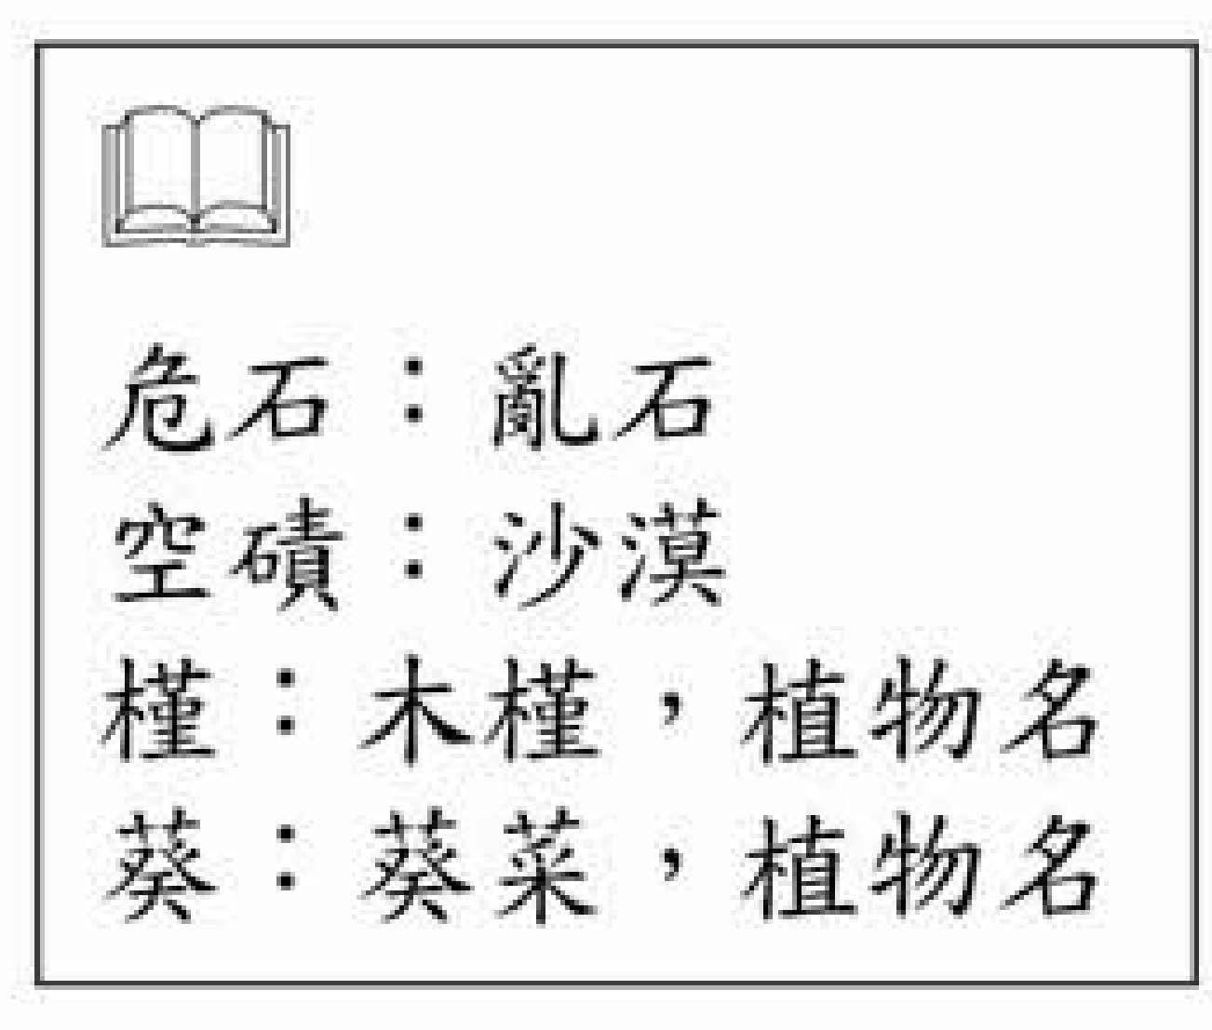
（Ｃ） 8. 王維早年詩風積極進取，雄渾豪邁；中年以後風格轉為清雅閑淡，意境悠遠。下列詩句，何者最可能是他早年的作品？
(A) 泉聲咽危石，日色冷青松
(B) 行到水窮處，坐看雲起時
(C) 暮雲空磧時驅馬，秋日平原好射雕
(D) 山中習靜觀朝槿，松下清齋折露葵。
（Ｄ） 9. 下列對聯，何者最適合貼在書房門口？
(A)門集春夏秋冬福，戶納東西南北財
(B)萬戶春風為子壽，半窗松雪論天倫
(C)春風得意千條綠，快馬加鞭萬里程
(D)立節可為千載道，成文自足一家言。
（Ｄ）10. 以下是一個父親與孩子討論送禮物給朋友的對話：「我們買個拼圖送給小薇，好不好？」父親建議。「我很喜歡動物拼圖，能不能自己留著？」孩子說。「你喜歡的，小薇會不會也喜歡呢？」「一定會。」「你想不想讓小薇喜歡你送給她的禮物？」「想啊！好吧，我送給她。」這段對話所蘊含的主旨，與下列哪一句話最接近？
(A)想靠餽贈獲得朋友，就必須懂得施捨
(B)一個人要慷慨，才能接受別人的友誼
(C)能了解對方的需求，才是真正的朋友
(D)有真摯分享的誠意，才算真正的餽贈。
（Ｃ）11. 弘仁想寫一篇以「網路科技生活」為主題的文章，他的篇章架構依序如下：「網路科技提供人們豐富的資訊→近來新聞報導青少年沉迷網咖造成不良的後果→正確運用網路科技才能真正享受到便利。」依據他的構思，可以推判他論證的方法最可能是下列哪一項？
(A)先揭示主題，再分項演繹闡述意旨
(B)以反面立論破題，以勸勉鼓勵作結
(C)分從正、反雙面論述，再合論作結
(D)各段落獨立，再歸納各段意旨作結。
（Ａ）12. 李小明在書中看到一首詩：「誓掃匈奴不顧身，五千貂錦喪胡塵。可憐無定河邊骨，猶是春閨夢裡人。」他和幾位同學討論這首詩，下列哪一個人的說法正確？
(A)陳大同：此詩是七言絕句
(B)王一修：這是一首田園詩
(C)趙向前：詩中有兩個韻腳
(D)錢來也：詩中有一組對句。
（Ａ）13. 下列文句「 」中的詞語，何者使用不恰當？
(A) 這次演唱會，阿妹打扮得「美輪美奐」，令人驚豔
(B) 面對考試，用功的學生「成竹在胸」，一點也不驚慌
(C) 小英做事認真負責，「一絲不苟」，贏得老師的讚賞
(D) 現在的年輕人，個個身懷絕技，真是「後生可畏」。
（Ｃ）14. 「蕭伯納知道有人管他叫驢子的時候，他並不生氣，反而當作是一種美德，高興的接受了，他更以驢子自勉。」蕭伯納這種態度可用下列哪一個成語來形容？
(A)潔身自好 (B)從善如流
(C)豁達大度 (D)自圓其說。
（Ｃ）15. 某外籍交換學生學習期滿，離臺前要向全校師生致謝，以下是他所擬的開場白草稿：「能到這裡學習，使貴校蓬蓽生輝。貴校歷史悠久，校長風雲際會，學生出類拔萃，真令我躊躇滿志，忐忑不安。」草稿中畫線部分的詞語，何者使用正確？
(A) (B) (C) (D) 。
（Ｂ）16. 「攻人之惡，毋太嚴，要思其堪受；教人以善，毋過高，當使其可從。」這段話的涵義，與下列哪一個選項最接近？
(A)打人莫打膝，勝人莫以謀
(B)勸善責過於人，宜適其性量其力
(C)知過不難改過難，言善不難行善難
(D)勿以惡小而為之，勿以善小而不為。
（Ｄ）17. 「日日，從日出到日落／不了解疲倦的母親，這樣講／清爽的風，是最好的電扇／稻田，是最好看的風景／水聲和鳥聲，是最好聽的歌／不在意遠方城市的文明／怎樣嘲笑，母親／在我家這片田地上／用一生的汗水，灌溉她的夢」，以上詩句表現了母親哪一種情懷？
(A)歸隱田園的渴望 (B)感慨人生的無奈
(C)歌頌大地的熱情 (D)眷戀鄉土的情衷。
（Ａ）18. 下列文句，何者用字完全正確？
(A)本班同學的卡片設計非常有創意，令人嘆為觀止
(B)今年高考，哥哥終於金榜提名，我們都為他感到高興
(C)企鵝的超人氣招來了大批遊客，使得動物園市聲頂沸、熱鬧非凡
(D)許多家長安排孩子上才藝班，讓孩子不得休息，實在是偃苗助長。
（Ｄ）19. 下列文句「 」中的成語，何者使用最恰當？
(A)地震使得他的家成為斷垣殘壁，只好「披星戴月」地露宿野外
(B)馬戲團裡常有猴子穿著人類衣服，做逗趣的表演，真是「衣冠禽獸」
(C) 立身處世，當求無愧於心，故人人要矢志做個「梁上君子」，才不虛此生
(D) 整幅畫經過名家稍一潤飾，便栩栩如生、躍然紙上，頗具「畫龍點睛」之妙。
（Ａ、Ｃ）20.下列文句「」中的字，何者讀音與其他三者不同？
(A)他燙了一頭「卷」髮
(B)我有一「卷」寬膠帶
(C)蘇 黃共閱一手「卷」
(D)漫「卷」詩書喜欲狂。
（Ｃ）21. 下列哪一個人的情書用字完全正確？
(A) 道明寺：「杉菜，為了成為配得上你的男人，我一定會憤發圖強，請相信我。」
(B) 飛龍：「劍英，你可知道這些年來，令我心醉神迷、魂遷夢縈的人──只有妳！」
(C) 恩熙：「俊熙，雖然我們相愛的時光短暫如曇花一現，你在我心中永遠不可抹滅。」
(D) 紫薇：「爾康，『此情無記可消除，才下眉頭，卻上心頭』，此刻的我，無止境地想你……」。
（Ａ）22. 下列文句，何者用字最為精簡？
(A) 教孩子面對挫折，並從失敗中取得教訓，重新出發，是現代教育中極重要的課題
(B) 傍晚在野外的郊區散步，天高地闊，遙望西天，你將可獲得一片繽紛的美麗佳景
(C)由於電玩的風靡流行，青少年們過度沉迷其中，衍生造成許多家庭及社會的問題
(D)風趣幽默的陳先生，隨意信手拈來一則笑話，就讓大家笑得人仰馬翻，合不攏嘴。
（Ｂ）23. 國文老師要同學上臺介紹《論語》這本書，下列四位同學的說法何者正確？
(A) 王小明：《論語》是道家重要的經典
(B) 張一虎：《論語》的中心思想是「仁」
(C) 丁中美：《論語》中詳載孔子一生的經歷
(D) 吳之慧：《論語》的作者是孔子及其弟子和再傳弟子。
（Ｃ）24. 下列各種類型的「朋友」，何者說明正確？
(A)禮貌周到的朋友──八拜之交
(B)幼年時結交的朋友──忘年之交
(C)可拿生命相許的朋友──刎頸之交
(D)能順從彼此心意的朋友──莫逆之交。
（Ａ）25. 「這枝筆是你的嗎？」句中的「嗎」是助詞。下列文句「 」中的字，何者也是助詞？
(A)他不聲不響地走「了」
(B)「啊」！好美的一幅畫
(C)我「和」他是好朋友
(D)「為」何你要丟棄它。
（Ｂ）26. 「孤帆遠影碧山盡」句中借「帆」字代指船隻，因為「帆」是船隻的一部分，這是「以部分代全體」的修辭方法。下列文句「」中的語詞，何者也使用相同的技巧？
(A) 每個動聽的音符都是跳動的「文字」，扣人心絃──音樂節奏
(B) 愛情與「麵包」究竟哪個比較重要呢？值得思考──物質生活
(C) 青春是一杯五味雜陳的「飲料」，須得細心品味──年輕的滋味
(D) 你為什麼聽不到「青草」的抽芽，落花的嘆息呢──生命的喜悅。
（Ｄ）27. 下列何者與「君子有終身之憂，無一朝之患」的「終身之憂」涵義相近？
(A)生於憂患，死於安樂
(B)入則孝，出則弟，守先待後
(C)頭可斷，血可流，身不可辱
(D)士不可不弘毅，任重而道遠。
（Ｃ）28. 中國文字通常一字一義，但亦有兩個字合起來才能表達意義的，如「葡萄」、「琵琶」等即是。下列文句「 」內的詞語，何者也屬於此類？
(A) 彷彿是朝來人們的「祈禱」，參差地翳入了天聽
(B) 有時候，遇見一株美麗的樹的心情無法確切的「形容」
(C) 六隻小雞由草坡上走來，膽怯怯的在外圍「徘徊」觀望
(D) 大自然像「戲劇」，大西北雨的序幕如同惡魔與妖巫之出世。
（Ｄ）29. 「窮呀！豈止短褐穿結，連鞋子也腳踏實地了。」句中「腳踏實地」語帶雙關，而且顯出某種自嘲性的幽默。下列何者也用了相同的表達方式？
(A) 「聰明絕頂」的張老伯那顆光禿的腦袋可真是愈來愈亮了
(B) 站在鏡前，看著滿臉「違章建築」般的青春痘，實在心痛
(C) 同學們的數學都考及格了，只有我「大智若愚」地只考了一分
(D) 他受傷後，跛著腳，逢人便道：「我現在可是『舉足輕重』哦！」
（Ｂ）30. 小楊要寫信給他的父親楊文傑。關於信封的寫法，下列何者正確？
(A)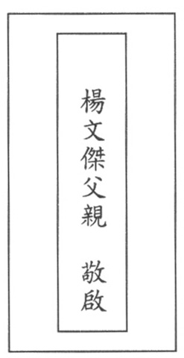 (B)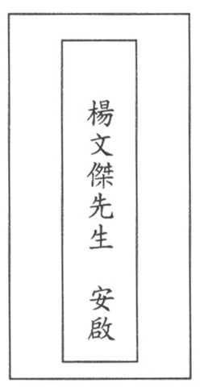
(C)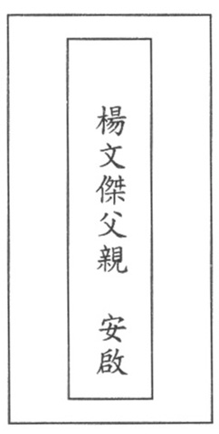 (D)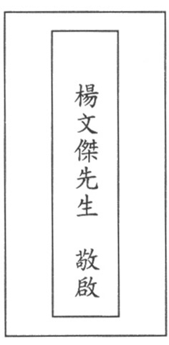
（Ａ）31. 下列文句中的「經濟」一詞，何者當形容詞使用？
(A)多多使用再生紙，既「經濟」又環保
(B)「經濟」不景氣，失業人口大幅增加
(C)「經濟」自期是知識分子應有的抱負
(D)古聖先賢皆能以道德「經濟」為己任。
（Ｂ）32. 有一書生應考，考試於上午九時開始，因此最晚應該在當天什麼時辰到達才不致遲到？
(A)卯時 (B)辰時 (C)申時 (D)酉時。
（Ｄ）33. 下列文句中的「息」字，何者詞性與其他三者不同？
(A)「息」事寧人是一種非常保守的作法
(B)他都已經認錯了，您就「息」怒了吧
(C)良馬馳騁千里後，仍然不「息」不汗
(D)我不想再過這種仰人鼻「息」的日子。
（Ａ）34. 「他的視盼和藹中帶有嚴肅」是「主語＋表語」的句型，下列何者與此相同？
(A)這座新開幕的購物中心人潮洶湧
(B)植物能帶給人們愉悅穩定好心情
(C)臺灣是擁有許多美麗森林的海島
(D)成功的男人背後必有個堅強女性。

二、題組：（35～48題）
讀書的重要，固屬盡人皆知的道理。但事實上，卻並非人人均喜讀書。目前坊間一般出版物銷路之不如理想，即係最具體的證明。很多人之不讀書，往往自稱由於工作太忙；實則真正肯讀書的人，即使工作再忙，也能做到忙裡抽閒，手不釋卷。國父 中山先生嘗謂：「革命的基礎在高深的學問。」故其生前雖在顛沛流離之中，經濟拮据之時，仍不忘讀書和購書。《淮南子》一書有言：「謂學不暇給者，雖暇亦不能學。」宋代 歐陽脩則云：「最佳讀書時，乃為『三上』，即枕上、馬上、廁上。」可見只要肯讀書，是不愁沒有時間的。晉代 陶淵明曾有詩勸人即時讀書云：「盛年不重來，一日難再晨；及時當勉勵，歲月不待人。」一般有暇讀書而不肯讀書的青年，讀了這首陶詩以後，似應知所警惕吧！
──劉真〈論讀書〉
（Ａ）35. 歐陽脩以為最佳讀書時，為「枕上、馬上、廁上」，重點在強調什麼？
(A)善於利用零碎時間
(B)廢寢忘食，不眠不休
(C)適當的環境可以提升效率
(D)及時當努力，歲月不待人。
（Ｄ）36. 根據本文，下列何者是作者所要表達的看法？
(A)要努力讀書才會有成就
(B)要珍惜青春時光，及時行樂
(C)現代人不喜歡讀書是因為太忙
(D)「因為工作太忙而無暇讀書」是一種藉口。
從故宮博物院收藏的青玉女佩等飾物來看，這時的婦女，頭上都插有髮笄。按周代禮俗：女子年過十五，如已許嫁，便得舉行笄禮，以示成人及身有所屬；如年過二十而未許嫁，也得舉行笄禮，不過這種笄禮不及上述隆重，所用笄飾也不一樣。這種風俗，一直影響到後世，明 清時期的開臉上頭（拔去臉上的汗毛，並梳上成人的髮髻）之俗，即由此發展而來。商代的髮笄實物在古墓中曾有出土，它的質料大多是獸骨，也有用象牙、寶玉製成的。在笄的上端，一般都刻有雞、鳥、鴛鴦或幾何紋圖樣。從文獻記載來看，這種髮飾不僅婦女使用，男子也可用來簪髮，且以笄的質料分別貴賤等差。
──《中華服飾五千年．商代髮式和髮飾》
（Ｂ）37. 根據這篇短文，我們可以獲知女子的「及笄之年」最接近於下列哪一個選項所指稱的年齡？
(A)始齔之年
(B)志學之年
(C)而立之年
(D)不惑之年。
（Ｃ）38. 下列何者是本文沒有提及的範圍？
(A)笄的質料可看出地位高低
(B)笄的上端有雞、鳥等圖案
(C)地位高的男子戴繪圖巾帽
(D)殷商時的男子也以笄簪髮。

極喜愛「甦」這個字。
路走到盡頭，進退兩難，忽然柳暗花明，絕處逢生；大夢沉迷，屢勸不聽，忽然醍醐灌頂，神智清明；心如槁木，萬念俱灰，忽然一個頓悟，重燃希望。
正因有死亡威脅，我們才知求生之喜悅□正因有嫉恨的可怕□才有愛與關懷的需要□正因人生有種種的缺憾與不完美□我們才不斷去超越□創造□提升自己，並從種種發現與獲得中，享受生命的喜悅與滿足。
一個生活太過順遂幸福的人，是很難體會「甦」這個字的真諦。
──杏林子《杏林小品》
（Ａ）39. 下列何者最符合本文的觀點？
(A)生命經過砥礪淬鍊，越發燦爛精采
(B)把握時光充實自我，釀造生命芳醇
(C)持志不懈向前走，條條大路通羅馬
(D)不以成敗論英雄，問心無愧靠努力。
（Ｂ）40. 本文第三段的缺空處，依序應填入什麼標點符號？
(A)；，；，，， (B)；，；，、、
(C)。，。，，， (D)。，。，、、
華歆、王朗俱乘船避難，有一人欲依附，歆輒難之。朗曰：「幸尚寬，何為不可？」後賊追至，王欲舍所攜人。歆曰：「本所以疑，正為此耳。既已納其自託，寧可以急相棄邪？」遂攜拯如初。世以此定華、王之優劣。
──劉義慶《世說新語》
（Ｄ）41. 根據本文，王朗在這個事件中的表現，用下列哪一個詞語來形容最恰當？
(A)器量寬大 (B)缺乏定見
(C)當機立斷 (D)思慮欠周。
（Ｂ）42. 「既已納其自託，寧可以急相棄邪」的意思是什麼？
(A) 雖然已經接受他的請託，危急時刻我還是寧願拋棄他
(B) 既然已經接受他的請託，怎麼可以因為危急而拋棄他
(C) 既然是他自己前來投靠，危急時拋棄他也沒什麼關係
(D) 既然已把生命託付給他，他怎可在緊急時拋棄我們呢。
以下為某雜誌社給讀者的信函，請閱讀後回答下列問題：
親愛的訂戶：
您好！本公司為了提供更好的服務，請您注意以下說明，以維護您的權益。
▲ 收書時間：如果郵遞順利，您將在每月十日以前收到月刊；若沒有收到，可能是下述原因：
(一)郵局分件失誤，因而耽誤時間。
(二)遭雅賊竊走。
(三)地址不詳遭退件。
(四)郵局郵件太多延誤遞送。
(五)更改地址未通知本社。
▲ 補書時間：如果因為上述原因未收到月刊或是發現月刊破損缺頁，請於每月十日後以電話或信函通知本社，我們將有專人為您查明，並於當月二十五日以前完成補寄。（限補寄當期月刊）

（Ｃ）43. 根據信函內容，可以判斷雜誌社發出這封信函的目的是什麼？
(A)給訂戶的道歉啟事
(B)給讀者的訂閱廣告
(C)對訂戶的服務說明
(D)對讀者的意見調查。
（Ｂ）44. 根據信函內容，下列敘述何者正確？
(A)本月刊的訂戶必可在每月十日前收到雜誌
(B)未能按時收件，幾乎與雜誌社的作業無關
(C)由讀者本身所造成的疏失是交寄太多郵件
(D)一旦發現月刊缺頁，應儘快通知郵局補寄。
正始年間，周南為襄邑長。一日，有鼠著衣冠出廳堂，語周南曰：「爾某日當死。」周南不應。至其日復出，冠幘絳衣，又語周南曰：「爾日中當死。」復不應。鼠入。日適中，鼠又出曰：「周南！汝不應死，我復何道！」遂顛蹶而死，即失其衣冠。視之，則如常鼠也。—
──改寫自《藝文類聚．卷九十五．引列異傳》
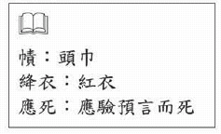
（Ａ）45. 下列哪一句話最能概括這則故事的寓意？
(A)見怪不怪，其怪自敗
(B)以逸待勞，相機出擊
(C)明槍易躲，暗箭難防
(D)將計就計，反敗為勝。
（Ｃ）46. 下列哪一句所省略的主語是周南？
(A)至其日復出
(B)冠幘絳衣
(C)復不應
(D)遂顛蹶而死。
風在溪中揉搓花樹
又扯來雲絮在溪中洗
是花的紅還是霞的紅
女孩羞澀的看著

突然那風抬起手
牽著女孩的衣角
說：我洗這紅
你的紅才是相思的顏色
──鄭愁予《洗紅溪與女孩》
（Ｄ）47. 「風在溪中揉搓花樹，又扯來雲絮在溪中洗」，這兩句詩意的說明，下列何者正確？
(A)落英繽紛，隨水飄流，一如被搓洗的雲絮
(B)風將花葉吹入水中，激起浪花彷彿雲絮般
(C)女孩的身影倒映水中，新衣如花樹和雲絮
(D)流水淙淙，彷彿搓洗著花樹及雲絮的倒影。
（Ｂ）48. 「突然那風抬起手／牽著女孩的衣角」，句中使用了「擬人」修辭法。下列文句，何者也使用了相同的修辭技巧？
(A)小鳥跳響在枝上，如琴鍵的起落
(B)枝頭上青澀的果子，靜靜的等待成熟
(C)聆聽自己的心跳，那一聲聲沉穩的跳動
(D)他對著擣米的杵，喃喃的訴說自己的感謝。

